De Vakrouteplanner:

Van ambitie naar Vakroute

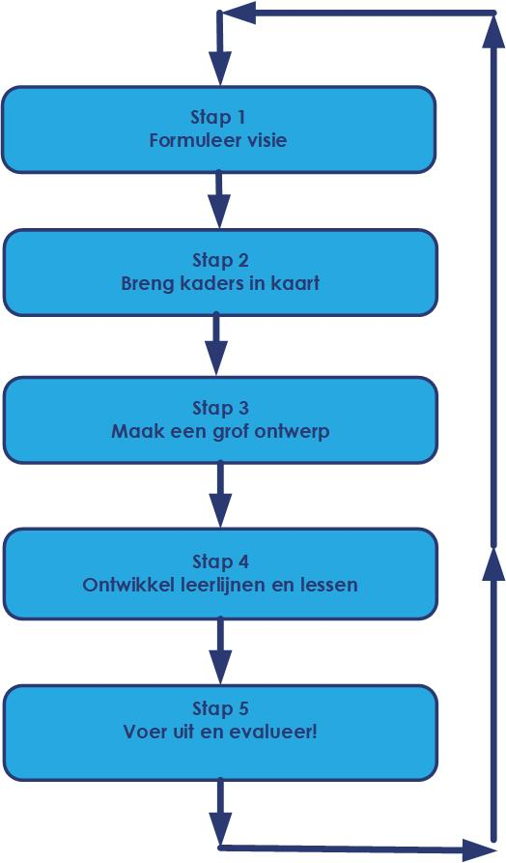

Inhoud
Inhoud
De Vakrouteplanner: 1
Van ambitie naar Vakroute 1
Inleiding 3
Stappen voor het ontwerpen van een Vakroute 4
Stap 1 Formuleer visie 5
Stap 2 Breng kaders in kaart 8
Stap 3 Maak een grof ontwerp 8
Vier fases 9
Meerdere leerwegen en zij-instroom 10
Hulpvragen 10
Stap 4 Ontwikkel leerlijnen en lessen 13
Leerplan 13
Methode keuze 13
Samenwerking bedrijfsleven 15
Curriculair spinnenweb 15
Checklist beroepsopdracht/ lesbrief 16
Stap 5 Voer uit en evalueer 17
Voorbeeld Plan van aanpak uitwerking Vakroute 18
Evaluatie 18
Bijlage 1: Checklist beroepsopdracht/ lesbrief 19
Bijlage 2: Fasecirkel 21

Inleiding
De invoering van de beroepsgerichte examenprogramma’s daagt Vakcolleges uit om opnieuw na te denken over de Vakroutes die zij aanbieden. De vernieuwing biedt scholen namelijk de mogelijkheid tot verbetering of optimalisatie van de organisatie van het onderwijs. De kernvragen in dit proces zijn:
- Welke ambitie(s) heeft mijn Vakcollege en waarom?
- Wat betekent dat voor de Vakroutes die ik aanbied?
- Hoe realiseer ik mijn ambities?
De Landelijke Vereniging van Vakcolleges heeft een instrument ontwikkeld waarmee Vakcolleges de antwoorden op deze kernvragen systematisch in kaart kunnen brengen: de Vakrouteplanner. Deze wordt regelmatig bijgewerkt op basis van landelijke ontwikkelingen en best practices van huidige Vakcolleges. Aan de hand van de Vakrouteplanner kunnen docenten, projectleiders en management met elkaar in gesprek gaan over vragen als: Waar ga je als Vakcollege voor? Grijpen we de vernieuwing aan om bepaalde zaken bij te stellen of gaan we herontwerpen?
Ambities zijn niet los te koppelen van de werkelijkheid waarin de school zich bevindt. Het kan frustrerend zijn om ambitieuze plannen te formuleren en dan tot de ontdekking te komen dat deze niet uitvoerbaar, betaalbaar en/of effectief zijn. Voordat tot actie wordt overgegaan is het daarom zinvol om de sterke en zwakke punten van de school in beeld te brengen. Dat geldt eveneens voor de belangrijkste kansen en bedreigingen die van invloed zijn op de toekomst van uw Vakcollege. Deze sterkte-zwakte analyse helpt om de kansen, mogelijkheden en risico’s in kaart te brengen, en ook om de eigen grenzen vast te stellen. Soms zult u tot de ontdekking komen dat gewenste veranderingen niet altijd gerealiseerd kunnen worden, bijvoorbeeld omdat de middelen ontbreken, er intern weerstand is of omdat er onvoldoende draagvlak is bij externe partners. Dat kan betekenen dat er meer tussenstappen ingebouwd moeten worden of dat de ambitie moet worden bijgesteld.

Stappen voor het ontwerpen van een Vakroute

Bij het (her)ontwerpen van een het curriculum voor een Vakcollege hanteren we de volgende stappen:

Stap 1 Formuleer visie
De onderstaande vragen helpen om de ambitie van uw Vakcollege voor de toekomst te verwoorden. Bij elke vraag staan een aantal aandachtspunten genoemd die daarbij helpen. Het formuleren van de ambitie is geen lineair proces. De uitkomsten van een vraag kunnen uitnodigen tot bijstelling van het antwoord op een eerdere vraag. Geadviseerd wordt om de vragen samen met het team te beantwoorden. Een gemeenschappelijke ambitie voor de toekomst is de basis voor goede samenwerking binnen een team, het inspireert en verbindt.
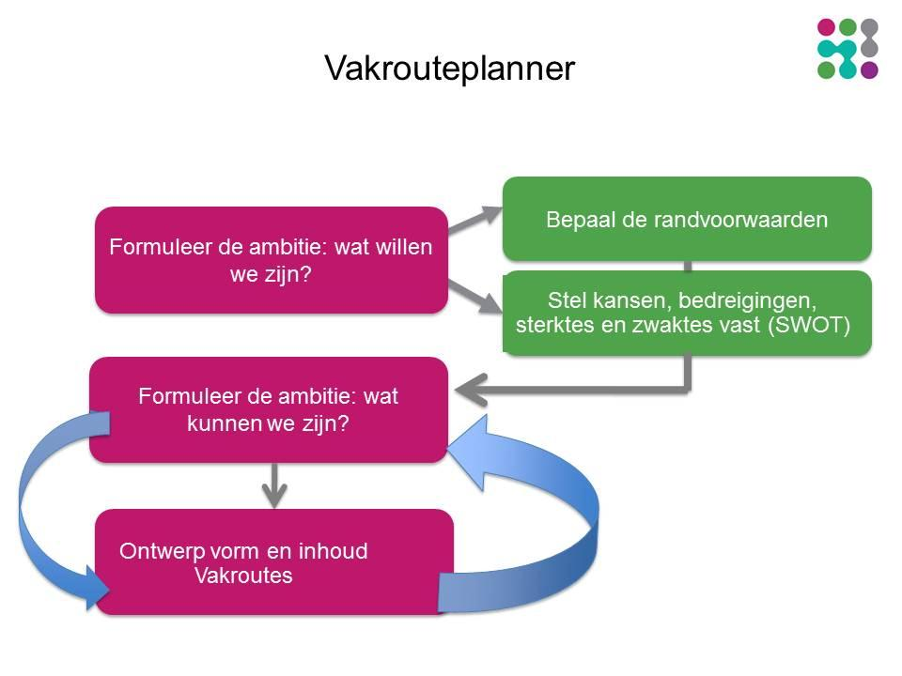
1. Waar willen wij als Vakcollege voor staan?
- Wat is onze visie?
- Voor wie bestaan we?
- Wat zijn onze kernwaarden?
Bijvoorbeeld: Wij staan als Vakcollege voor arbeidsmarktgerichte opleidingen met goede loopbaanperspectieven op mbo 2 of 3 niveau voor praktisch ingestelde jongeren.

2.Wie is onze doelgroep?
- Wat maakt onze leerlingen uniek?
- Wat is de leef- en belevingswereld van onze leerlingen?
- Wat motiveert onze leerlingen?
- Wat vinden onze leerlingen van het onderwijs op onze school?
- Hoe ervaren zij school, wat verwachten ze van school en wat vinden zij goed onderwijs?
- Wat is typerend voor hoe onze leerlingen het liefst leren?
- Hoe wil je dat de “praktijk” jullie leerlingen beschrijft?
- Wat willen we zijn?
- Hoe ziet onze gedroomde toekomst eruit?
- Wat willen we daarin bereiken?
- Welke knelpunten zijn dan opgelost?
- Wie zijn onze partners?
- Hoe wordt ingespeeld op de (actuele) behoefte op de arbeidsmarkt?
- Wat maakt ons uniek; waarin onderscheiden we ons van andere scholen in de omgeving? Waar zijn we trots op?
4. Maak een sterkte-zwakte analyse
- Wat zijn de belangrijkste externe ontwikkelingen, gebeurtenissen en invloeden die kansen bieden voor ons Vakcollege?
- Wat zijn de belangrijkste externe ontwikkelingen, gebeurtenissen en invloeden die een bedreiging vormen voor ons Vakcollege?
- Wat zijn intern de sterkste punten van ons Vakcollege?
- Wat zijn intern de zwakke punten van ons Vakcollege?

Voorbeeld sterkte-zwakte analyse
Kansen voor de school  (Bijvoorbeeld: regionale werkgelegenheid, samenwerking met bedrijfsleven, regionale projecten, projecten subsidiemogelijkheden) | Bedreigingen voor de school  (Bijvoorbeeld: regionale krimpsituatie, overheidsbezuinigingen, slechte samenwerking met regionaal mbo)
Eigen sterke punten  (Bijvoorbeeld: goed imago, goed opgeleid personeel, goede faciliteiten, nieuwe huisvesting) | Eigen sterke punten  (Bijvoorbeeld: ontbreken gezamenlijke visie, weerstand personeel, onvoldoende interne communicatie)

5.Wat kunnen we zijn?
- Hoe ziet onze realistische toekomst er uit?
- Wat willen we daarin bereiken?
- Welke knelpunten zijn dan opgelost?
- Wie zijn onze partners in deze realistische toekomst?
- Waar willen we in de toekomst trots op zijn?
- Hoe ziet onze ideale school en mogelijk een ideale les er over 5 jaar uit?

6.Wat betekent dit alles concreet voor ons Vakcollege?
- Wat willen we behouden?
- Wat willen we veranderen aan de organisatie?
- Wat moeten we veranderen aan de organisatie?
- Wat of wie hebben we daarbij nodig?

Stap 2 Breng kaders in kaart

Voordat we aan de slag gaan met het herontwerpen van het onderwijs is het raadzaam de spelregels helder te krijgen. Hebben wij de kaders helder die voor ons gelden? Deze zijn zowel op landelijk, regionaal als op intern niveau geformuleerd.
Landelijk? Bijvoorbeeld (actuele) wet- en regelgeving, exameneisen.
Regionaal? Bijvoorbeeld afspraken met een ROC, samenwerking met gemeente, bedrijfsleven en andere Vakcollege’s. Naar welke mbo-instelling(en) stromen onze jongeren door en welke opleidingen kiezen ze daar?
Intern? Bijvoorbeeld samenwerking met een vakmavo of vakhavo, overstappers, zij-instromers.

Stap 3 Maak een grof ontwerp

De invoering van de beroepsgerichte examenprogramma’s heeft gevolgen voor de inhoud (wat leert de jongere) en de programmering van de Vakroute. De onderwijskundige uitgangspunten van een Vakroute blijven gelijk. Deze zijn:
- 3 ontwikkellijnen:
  - beroepsontwikkeling (geboeid door het vak)
  - persoonlijke groei en (wat kan en wat wil de leerling?)
  - burgerschapsvorming (functioneren op de arbeidsmarkt)
- Authentiek, betekenisvol, eigentijds,
- Zelfontdekkend leren, leren door te doen
- Leerling (mede)eigenaar van leerproces
- Ervaringsgerichte loopbaanoriëntatie vanaf leerjaar 1
- Praktijkleren samen met werkveld & mbo
- Maatwerk/differentiatie waar mogelijk
- Theorie just in time, integratie AVO en beroepsgerichte vakken
In dit deel van de Vakrouteplanner vindt u een overzicht met richtvragen die u kunt gebruiken voor het invullen van de grove opzet van uw Vakroute. Geadviseerd wordt om het grof ontwerp samen met het team in te vullen.

Vier fases
Een vakroute kent 4 fases. Hoe passen die fases in het totaalplaatje? Maak hiervan een overzicht. Uitgaande van een schooljaar bestaande uit 4 periodes ziet u hieronder een voorbeeld. Let op, er zijn meerdere mogelijkheden. Er zijn scholen die al in leerjaar 2 beginnen met keuze- en profielvakken.

Voorbeeld:
 | Periode 1 | Periode 2 | Periode 3 | Periode 4
etc
Mbo lj2
MBO lj 1
Leerjaar 4 | Keuzevakken 15? uur  ? weken blokstage, | Keuzevakken | Keuzevakken  (Buddy)stage mbo? | Keuzevakken  (Buddy)stage MBO
Leerjaar 3 | Profiel 16? uur | Profiel | Profiel | Profiel, examen profielvakken  ? weken blokstage
Leerjaar 2 | Techniek 10 uur | Techniek 10 uur | Profiel 10 uur | Profiel 10 uur
Leerjaar 1 | M&D 5 uur  en Techniek 5 uur | M&D 5 uur  en Techniek 5 uur | Techniek 10 uur | Techniek 10 uur

Legenda:
- Een eerste fase met een brede oriëntatie op de beroepshandelingen en –vaardigheden binnen de Vakroute Techniek en/of Mens & Dienstverlenen
- Een tweede fase die via een verdieping van deze oriëntatie leidt tot de definitieve profielkeuze
- Een derde fase waarin wordt toegewerkt naar de afronding van het examenprogramma vmbo en het kiezen van een vervolgopleiding in het mbo. In deze fase kan tevens gestart worden met leerstof uit het mbo
- Een vierde fase waarin het mbo-deel van de Vakroute wordt gevolgd en afgerond.

Meerdere leerwegen en zij-instroom
De realiteit is dat er vaak meerdere leerwegen tegelijkertijd aangeboden worden en dat er sprake is van switchers en zij-instromers. Een voorbeeld van deze puzzel vindt u hieronder (Vakcollege Maarsbergen).
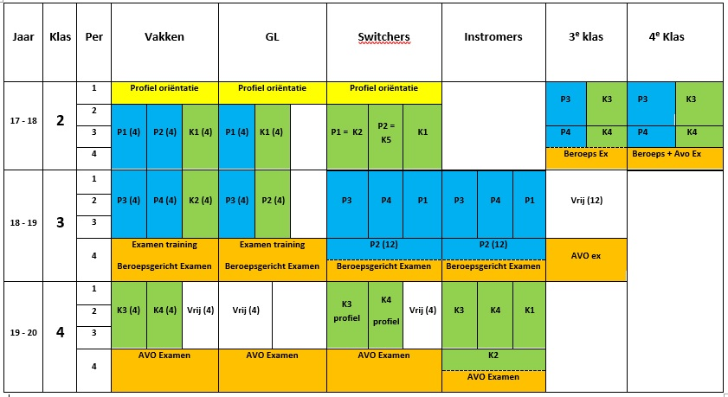

Hulpvragen
Vakroutes | - Starten de Vakroutes Mens & Dienstverlenen en Techniek gezamenlijk of juist niet?  - Welk type Vakroute willen wij aanbieden? Verbredend (gericht op een beroepsrichting in het mbo), verdiepend (gericht op een opleiding of cluster van opleidingen in het mbo) of beide?  - Hoeveel uren worden besteed aan de beroepsgerichte/ praktijkvakken? (o.a. lessentabel)
Examinering | - Welke profielen uit het nieuwe examenprogramma biedt ons Vakcollege aan?  - Welk leerjaar doet de jongere centraal examen (CE) van het profiel?  - In welk leerjaar start de jongere met het PTA?
Ontwikkellijnen | - Hoe willen wij de drie ontwikkellijnen vormgeven?  - beroepsontwikkeling,  - persoonlijke groei en  - burgerschapsvorming
Samenwerking mbo | - Hoe wordt de samenwerking met het mbo vorm gegeven?  - Voor welke beroepsrichtingen in het mbo leiden wij op? (uitstroom vmbo)  - Hoe geven wij inhoudelijk en programmatisch vorm aan doorlopende leerlijnen?  - Hoe geven wij inhoudelijk en programmatisch vorm aan doorlopende begeleidingslijnen?  - Hoe geven wij inhoudelijk en programmatisch vorm aan doorlopende beoordelingslijnen?  - Willen wij lesstof en vaardigheden van het mbo laten indalen in leerjaar 4 of eerder? Zo ja, welke vorm krijgt dit?
Samenwerking bedrijfsleven | - Hoe ontwikkelt de werkgelegenheid zich in onze regio?  - Is er een platform waarin u de inhoud van de Vakroute met het bedrijfsleven bespreekt?  - Met welke bedrijven en instellingen in uw regio willen we samenwerken?  - Wanneer loopt de leerling stage?  - Welke mogelijkheden zijn er om elkaars faciliteiten te gebruiken?
Didactiek | - Hoe geven wij inhoudelijk en programmatisch vorm aan het werkplekleren?  - Welke 21-eeuwse vaardigheden worden geïntegreerd in het curriculum?  - Hoe gaan we vakintegratie, differentiatie en gepersonaliseerd leren mogelijk maken?
Profielvakken | - In welk leerjaar /periode start de jongere met de oriëntatie op de profielen?  - In welk leerjaar maakt de jongere een definitieve keuze voor een profiel?  - In welk leerjaar start de jongere met het profiel?
Keuzevakken | - In welk leerjaar/periode start de jongere met de oriëntatie op de keuzevakken?  - In welk leerjaar/periode maakt de jongere een definitieve keuze voor de keuzedelen?  - In welk leerjaar start de jongere met de keuzedelen?  - Welke keuzevakken uit de profielen van het nieuwe examenprogramma biedt ons Vakcollege aan?  - Biedt ons Vakcollege ook profieldelen als keuzevakken aan? Zo ja, welke?  - Biedt ons Vakcollege ook de mogelijkheid om keuzedelen te volgen die bij andere profielen horen? Zo ja, welke? Hoe zorg je ervoor dat dit organisatorisch mogelijk is?  - In hoeverre mogen onze jongeren zelf kiezen welke keuzevakken zij volgen?
LOB | - Hoe geven wij inhoudelijk vorm aan de ervaringsgerichte loopbaanoriëntatie en - begeleiding (LOB), waarin wij onze jongeren begeleiden bij het maken van keuzes?  - Hoe wordt vorm en inhoud gegeven aan loopbaanbegeleiding?  Zie ook de handleiding LOB op de website.

Stap 4 Ontwikkel leerlijnen en lessen

Nu het grof ontwerp staat, wordt het tijd de lessen concreet vorm te geven.
Hiervoor is het nodig een lessentabel op te stellen waarin u aangeeft hoeveel lesuren per vak beschikbaar zijn.
Vervolgens gaat u de inhoud van de lessen op elkaar afstemmen. In het Vakcollege speelt de praktijk een belangrijk rol, dus dit is het uitgangspunt bij het vormgeven van de leerlijnen.

Leerplan
Wanneer u aan de slag gaat met het leerplan, gaat u eerst inventariseren welke vaardigheden, houding en onderliggende kennis per periode moet worden aangeleerd om gericht toe te werken naar het examen. De fasecirkel (bijlage 2) is een hulpmiddel om dit op te bouwen qua instructie, zelfstandigheid, complexiteit etc.
Door onderstaand leerplan in te vullen zorgt u ervoor dat de praktijk leidend is en dat vandaar uit nagedacht wordt over organisatie, differentiatie, 21-eeuwse vaardigheden, vakintegratie, lob-activiteiten (bijvoorbeeld excursies, gastsprekers).
Voorbeeld leerplan
Vak: | Techniek
Wk. | Lesbrief/  Opdracht | Kennis | Vaardig-heden | Houding (21-eeuwse vh) | Materialen/ faciliteiten | Differentiatie | Vak-integratie | LOB-activ

Methode keuze
Soms is het noodzakelijk een nieuwe methode te kiezen. Inventariseer van te voren welke eigenschappen u als vakdocenten essentieel vindt en beoordeel op basis van deze criteria diverse zicht-exemplaren.
Een voorbeeld van een methode checker vindt u hieronder.

Voorbeeld methode checker
 | Methode:  A  Vul in: -/ + / + | Methode:  B  Vul in: -/ + / + | Methode:  C  Vul in: -/ + / +
- Geschikt voor werkplekkenstructuur?
- Stappenplan (oriënteren, voorbereiden, uitvoeren en afronden en terugkijken) van de lesbrieven herkenbaar in de methode?
- Maatwerk/differentiatie mogelijk?
- Geschikt voor samenwerkend leren?
- Digitaal ondersteund/ geschikt voor tablet?
- Zit LOB erin verwerkt?
- Lesmateriaal voor keuzevakken?
- Losse modulen aan te schaffen?
- Kun je opdrachten etc aanpassen?
- Gericht op praktijk/stage?
- Afgestemd op mbo?
- Betaalbaar?
- Inclusief leerlingvolgsysteem?
- …?

Samenwerking bedrijfsleven
Hieronder vindt u een aantal vragen om de samenwerking met het bedrijfsleven te concretiseren.

Afstemming vak inhoud | - Hoe zijn de ervaringen in het bedrijfsleven met onze leerlingen?  - Het bespreekbaar maken van de lesstofinhoud in combinatie met wat de bedrijfspraktijk vraagt.  - Welke onderwijsonderdelen kunnen in samenwerking met het bedrijf geleerd worden?
Stages | - Invulling, tijdsduur, planning en verbeterde afstemming van de stages samen vaststellen.
Faciliteiten | - Kunnen we faciliteiten van het bedrijfsleven gebruiken of vice versa?  - Zijn er (rest) materialen beschikbaar voor het onderwijs?
Excursies | - Welke bedrijven kunnen worden bezocht door leerlingen en docenten zodat zij hun ervaringen kunnen koppelen aan de leerinhoud en hun loopbaankeuze?
Gastsprekers | - Wie kan er benaderd worden uit het bedrijfsleven om informatie te geven over speciale bedrijfstakken?  - In beeld brengen van beschikbare personen die voor kortdurende activiteiten voor de onderwijsinstelling beschikbaar zijn als gastspreker.

Curriculair spinnenweb
Voor het ontwikkelen van lessen kunt u het spinnenweb gebruiken. De kern en de negen draden van het spinnenweb verwijzen naar tien onderdelen van het curriculum die nodig zijn bij het (plannen van) leren door leerlingen.
Dit spinnenweb beschrijft de inhoudelijke, onderwijskundige en programmatische elementen die van belang zijn voor het ontwikkelen van een leerplan voor de Vakroute. Zie ook http://curriculumontwerp.slo.nl/spinnenweb

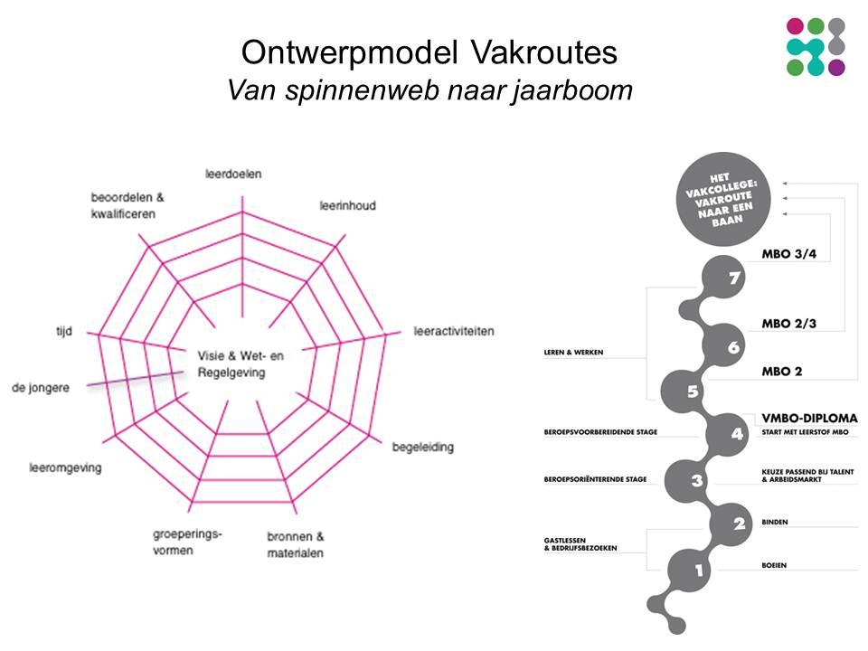

Checklist beroepsopdracht/ lesbrief
In de bijlage treft u een checklist aan die ingezet kan worden voor de kwaliteitscontrole van zelf ontwikkeld lesmateriaal voor beroepsopdrachten of lesbrieven.

Stap 5 Voer uit en evalueer
Wanneer u de stappen 1 t/m 4 heeft uitgevoerd, krijgt de Vakroute al aardig vorm. Bedenk vervolgens hoe u het nieuwe leerplan wilt realiseren. Langzaam opbouwen vanaf leerjaar 1 en zo het nieuwe cohort uitrollen? Of zijn er ook zaken die al in de huidige cohorten kunnen worden ingevoerd?

De onderstaande richtvragen kunt u gebruiken om een globale planning te maken voor de invoering.
- Wat moet er gebeuren, door wie en wanneer moet het klaar zijn? (zie voorbeeld Plan van Aanpak)
- Welke deskundigheid hebben we in ons Vakcollege nodig om het aanbod te kunnen uitvoeren, nu en in de toekomst?
- Is er in de toekomst voldoende deskundigheid in ons Vakcollege aanwezig om het aanbod te kunnen uitvoeren?
- Is er voldoende formatie beschikbaar om het aanbod te kunnen uitvoeren, nu en in de toekomst?
- Heeft ons Vakcollege de juiste faciliteiten om het aanbod te kunnen uitvoeren, nu en in de toekomst (huisvesting, uitrusting etc.)?
- Wie zijn onze natuurlijke samenwerkingspartners in de regio (werkgevers, overheden, andere onderwijsinstellingen etc.)? Hoe betrekken we onze samenwerkingspartners bij het onderwijs en ons Vakcollege?
- Is er voldoende draagvlak voor vernieuwingen onder het personeel van ons Vakcollege?
- Zijn er PR-activiteiten nodig om de nieuwe visie van ons Vakcollege te communiceren naar (potentiële) leerlingen, ouders, samenwerkingspartners en andere relevante partijen op dit moment?
- Maken wij optimaal gebruik van subsidiemogelijkheden?

Voorbeeld Plan van aanpak uitwerking Vakroute
Werkgroep | Resultaat | Concrete acties | Wanneer? | Wie?
Uitwerken leerplan Vakroute,, didaktiek vd Vakroute
Uitwerken Begeleiding (LOB)
In kaart brengen vakintegratie
Uitwerken en voorbereiden leerjaar 1 (lesbrieven etc)
Organiseren
stages, gastlessen, excursies
Formaliseren samenwerking mbo,
bedrijfsleven
Organiseren voorlichting- en wervingsactiviteiten
Scholing personeel

Evaluatie
Op welke momenten gaan we na of de genomen stappen nog consistent zijn met onze ambitie?
Op welke manier en wanneer gaan we evalueren met:
- Het team
- De leerlingen
- De ouders
- onze samenwerkingspartners?

Bijlage 1: Checklist beroepsopdracht/ lesbrief
Titel beroepsopdracht/ lesbrief: …………….……  Ontwikkeld door: ……………….… |  |  | Toelichting
1 | Heeft de hoofdopdracht een pakkende titel die dekkend is voor de inhoud? | Ja / Nee/ nvt
2 | Is aangegeven wie de opdrachtgever is voor de betreffende beroepsopdracht(en)? | Ja / Nee/ nvt
3 | Wordt de leerling voldoende geactiveerd om meer te weten te komen over de opdrachtgever en/of branche? | Ja / Nee/ nvt
4 | Laten de opdrachten samenhang en/of integratie zien tussen de verschillende branches/vakken? Is het een logisch geheel? | Ja / Nee/ nvt
5 | Nodigt de opdracht de leerling voldoende uit om aan de slag te gaan? | Ja / Nee/ nvt
6 | Wordt er een verbinding gemaakt met een bedrijf uit de regio en/of mbo? | Ja / Nee/ nvt
7 | Zijn er heldere onderwijsleerdoelen beschreven (in termen van kennis, vaardigheden en beroepshouding)? | Ja / Nee/ nvt
8 | Past de beroepsopdracht bij het niveau van de doelgroep?  - normale, gangbare beroepssituatie.  - leren vooral door demonstratie, meekijken, zelf proberen onder begeleiding  - Veel ‘doe’- opdrachten.  - Deelopdrachten zijn vrij sturend, taakgericht (stap voor stap)  - Duidelijk resultaat en tussenproducten gevraagd  - uitvoering volgens gerichte instructie of met een duidelijk voorbeeld. | Ja / Nee/ nvt
9 | Is de opdracht stapsgewijs opgezet? (oriënteren, voorbereiden, uitvoeren, afronden en terugkijken) | Ja / Nee/ nvt
10 | Kan een leerling ergens een keuze maken in de opdrachten of in de wijze van uitvoering? Zijn er verdiepingsopdrachten? | Ja / Nee/ nvt
11 | Wordt in de evaluatie een koppeling gemaakt naar één of meer loopbaancompetenties?  - Kwaliteiten-reflectie  - Motievenreflectie  - Netwerken  - Werkexploratie  - Loopbaansturing | Ja / Nee/ nvt
12 | Bevat de beoordeling een product- en een procesbeoordeling? | Ja / Nee/ nvt
13 | Is bij de product- en procesbeoordeling met duidelijke criteria aangegeven waaraan het moet voldoen? | Ja / Nee/ nvt
14 | Is het taalgebruik in orde (niveau, stijl, spelling, structuur)? | Ja / Nee/ nvt
15 | Is de vormgeving aantrekkelijk en uniform? | Ja / Nee/ nvt
16 | Worden bronnen vermeld (boeken, sites)? | Ja / Nee/ nvt
 | Conclusie  De beroepsopdracht/lesbrief is akkoord bevonden: ja/nee | Verbetervoorstellen:

Bijlage 2: Fasecirkel

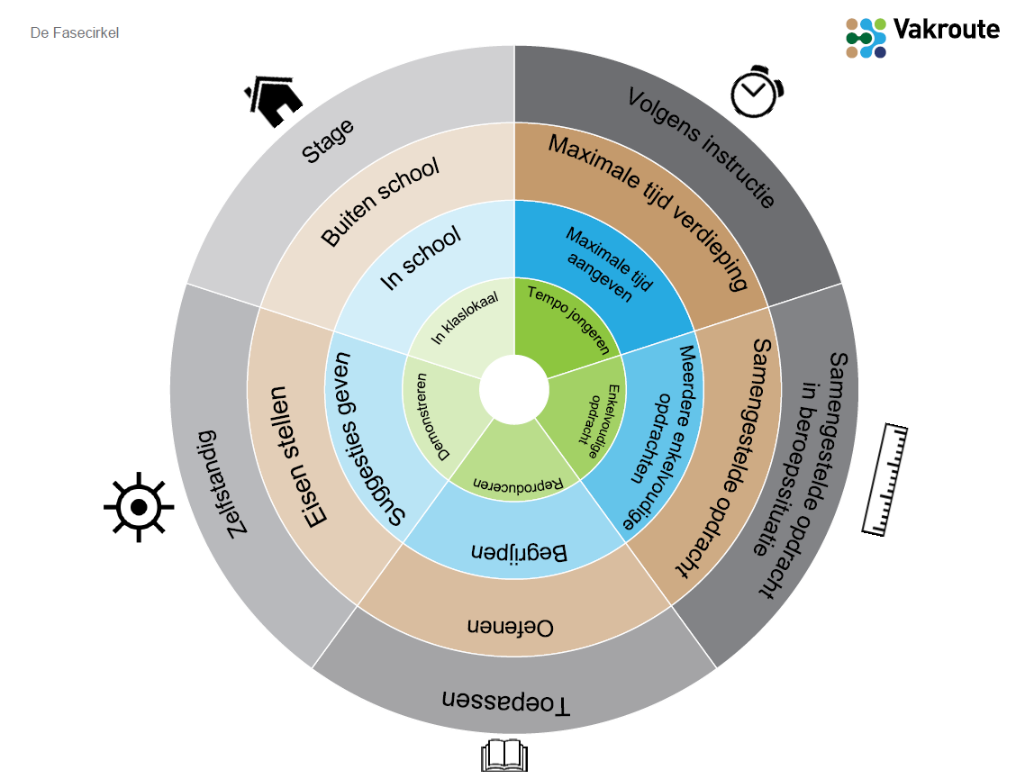
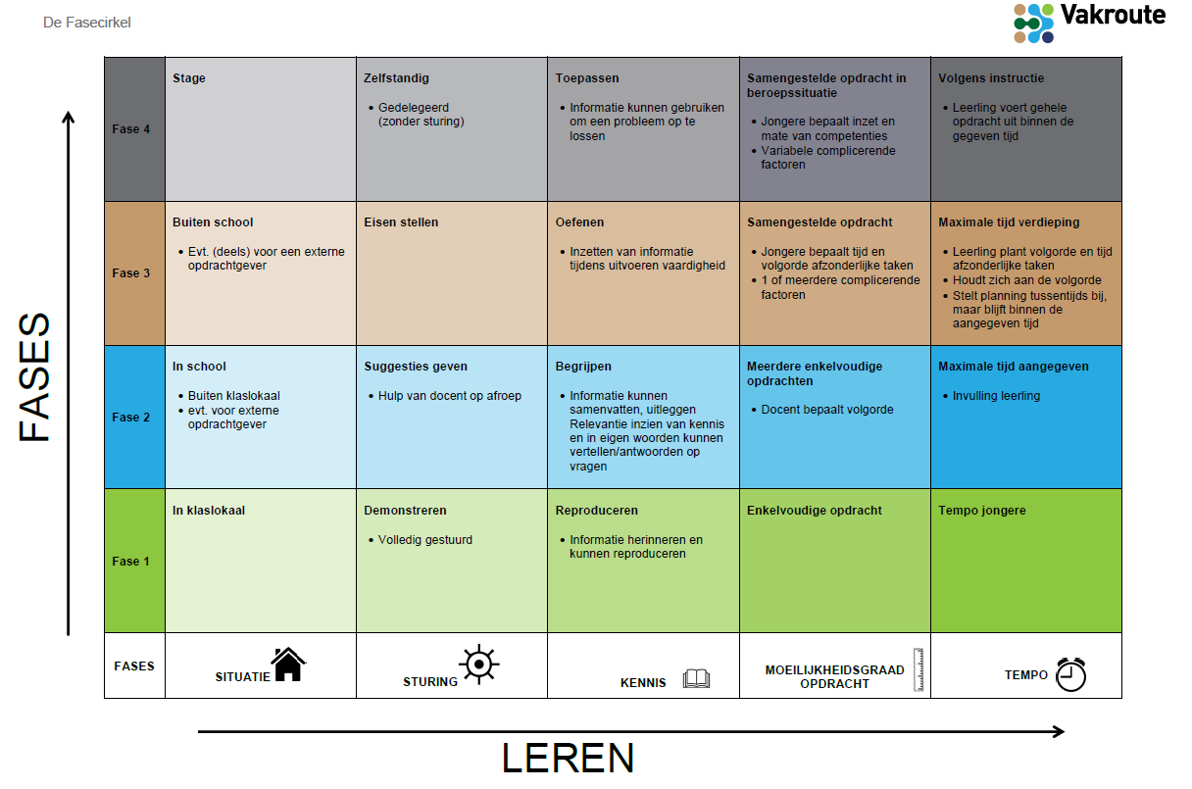

In organisatiekundige termen wordt dit een SWOT-analyse genoemd (Strengths Weaknesses Opportunities & Threats). In de bijlage is ter ondersteuning van de analyse een overzicht met hulp vragen toegevoegd.

